КОНТЕЙНЕР ДЛЯ ГЕОФИЗИЧЕСКОГО ПРИБОРА ТИПА КПГ
Контейнер для геофизического прибора типа КГП (см. Рис. 1) предназначен для доставки автономного геофизического прибора с помощью колтюбинговой установки в заданный интервал скважины. Контейнер имеет промывочный канал позволяющий проводить промывку через гибкую насосно — компрессорную трубу (ГНКТ).

- УСТРОЙСТВО И ПРИНЦИП РАБОТЫ.
Контейнер состоит из корпуса, двух переводников с резиновыми уплотнениями, сменными вставками и двух пластин с винтами для крепления прибора в корпусе.
Автономный геофизический прибор устанавливается в контейнер на поверхности. Производится спуск на необходимую глубину с промежуточной промывкой. Выполняется комплекс геофизических исследований, при необходимости проводится промывка через ГНКТ.
Контейнер поднимается на поверхность, и геофизический прибор извлекается из него.

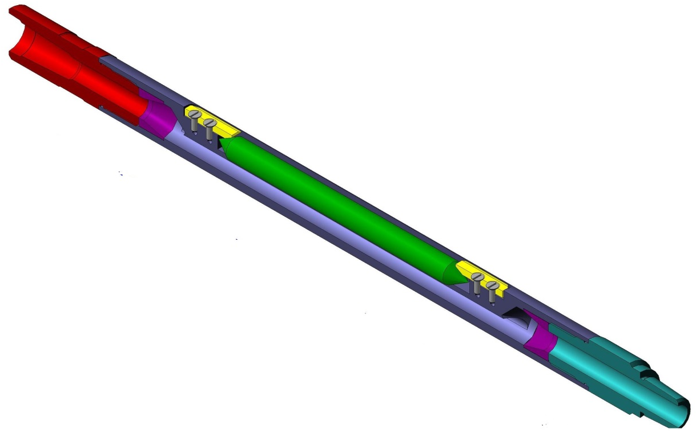
Рис. 1

- ТЕХНИЧЕСКИЕ ХАРАКТЕРИСТИКИ
Шифр типоразмера | КГП-45
Условный диаметр колонны, НКТ, мм | 60; 73; 89
Минимальный диаметр проходного канала, d, мм | 19,0
Длина, L, мм | 670,0
Диаметр, D, мм | 45,0
Габаритные размеры прибора:  длина, L, мм  диаметр, D, мм | 250,0  19,0
Масса, кг, не более | 6,0
Температура среды, °C, не более | 100,0
Присоединительные резьбовые размеры | 1"АММТ

